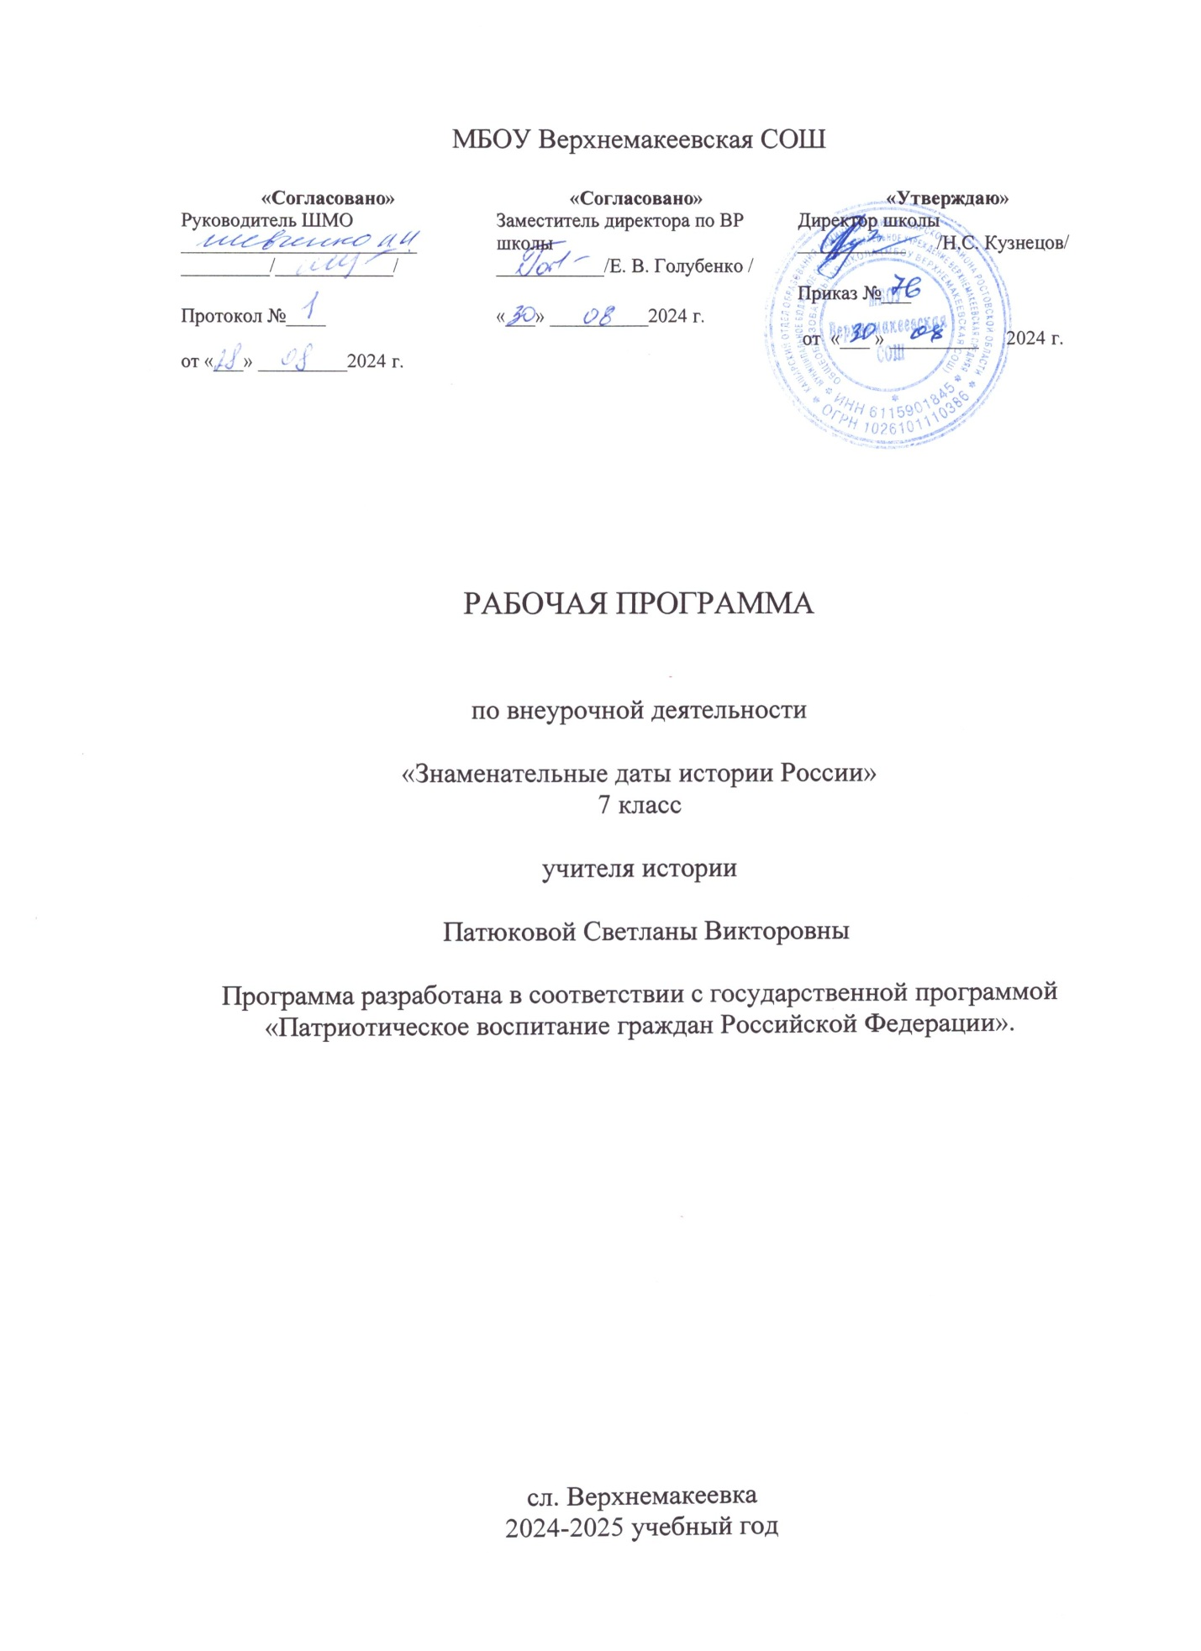

**Пояснительная записка**

В настоящее время проблема патриотического воспитания является очень актуальной, так как современному обществу нужны патриоты, интеллектуально и духовно развитые люди, любящие свою родину, почитающие традиции наших дедов и прадедов, атрибуты государственной власти. Для развития, обучения и воспитания подрастающего человека исключительно важны связь с прошлыми поколениями, формирование культурной и исторической памяти.

Очень важно, чтобы патриотическое воспитание происходило не только в учебном процессе, но и продолжалось в разнообразных формах внеклассной работы.

Главной целью современного образования является развитие ребёнка как компетентной личности путём включения его в различные виды ценностной человеческой деятельности. С этих позиций работа исторического кружка рассматривается не только как процесс овладения дополнительной суммой знаний, но и как процесс овладения компетенциями. Это способствует выполнению задачи - созданию условий для самореализации личности, поставленной в Законе российской федерации “Об образовании” и других законодательных актах.

Актуальность и педагогическая целесообразность предлагаемой программы состоит в преемственности по отношению к содержанию уроков истории на ступени основного общего образования и направлена на формирование у обучающихся универсальных учебных действий и основ культуры исследовательской и проектной деятельности.

Рабочая программа - интегрированная, так как включает сведения из географии, литературы, культурологии, археологии, этнографии, школьного курса истории, МХК, ИЗО.

**Цель программы -** создание условий для формирования устойчивого познавательного интереса к отечественной истории, гражданского и патриотического воспитания учащихся, социальной активности и интеллектуального развития посредством кружковой деятельности.

**Задачи программы:**

• развивать у учащихся интерес к героическому прошлому, историческому и культурному наследию России;

• воспитывать чувство любви к Родине, гордости за ее героическое прошлое;

• вырабатывать у учащихся исторический подход к изучению истории, диалектическое понимание многомерности и противоречивости исторического процесса;

• давать ученику возможность реализовать свой интерес к выбранному предмету;

• способствовать формированию убеждений и ценностных ориентаций учащихся, воспитанию их в соответствии с идеалами гуманизма, демократии, патриотизма;

• способствовать социализации молодого человека, осознанию им своей принадлежности к определенной государственной, культурной, этнонациональной общности;

• пробуждать у учащихся желание познать и приблизиться к высоконравственным понятиям – Родина, патриотизм, подвиг, героизм ;

• более глубоко освещать недостаточно изученные исторические факты;

• доводить до учащихся примеры мужества и героизма защитников Отечества, проявленные в мирные и военные годы;

• способствовать освоению базовых компетенций: информационной, познавательной, коммуникативной, рефлексивной.

При создании программы учитываются **принципы** педагогической деятельности:

• внимание к возрастным, физиологическим, психологическим особенностям воспитанников, их потенциальным возможностям;

• принцип целесообразности (доступная учебная нагрузка, адекватные формы и методы работы);

• принцип развивающего характера обучения (направленность на формирование приемов познавательной деятельности, расширение кругозора);

• интеграция со смежными науками.

**Тематика и характер курса предопределяют следующие особенности его изучения:**

• проблемное изложение и изучение материала (выделение ключевых вопросов, проблемный, эвристический характер их рассмотрения);

• создание открытых, проблемных, познавательных ситуаций;

• большая часть времени отводится для самостоятельной поисковой, творческой работы учащихся;

• в ходе изучения курса актуализируется ранее изученный материал.

**Предметом изучения программы** является история России, её героическое прошлое, историческое и культурное наследие.

При реализации данной программы используются **технологии**: игровая, проектное и проблемное обучение.

**Методы работы:**

- словесные, наглядные, практические

- проектно-исследовательская и поисковая деятельность

**Формы занятий:**

- оформление выставок

- проведение исследовательских работ

- подготовка докладов

- разработка проектов

- подготовка выступлений на общешкольных линейках

- создание презентаций

- выпуск стенгазет

- проведение викторин, олимпиад , экскурсий, конкурсов

Для организации занятий используются дидактические материалы по курсам отечественной истории: наборы иллюстраций, картин, портреты полководцев, схемы сражений. В качестве наглядности используются кинофильмы и презентации, а также иллюстрированные издания.

**Место внеурочной деятельности в работе учреждения**

Программа разработана на 34 часа учебного времени в год (из расчёта 34 недели по 1 часу).

**Требования к уровню подготовки учащихся**

**Учащиеся должны знать/понимать:**

• основные факты, процессы и явления, характеризующие целостность и системность отечественной и всемирной истории;

• периодизацию всемирной и отечественной истории;

• современные версии и трактовки важнейших проблем отечественной и всемирной истории;

• историческую обусловленность современных общественных процессов;

• особенности исторического пути России, ее роль в мировом сообществе;

**уметь:**

• проводить поиск исторической информации в источниках разного типа;

• критически анализировать источник исторической информации (характеризовать авторство источника, время, обстоятельства и цели его создания);

• анализировать историческую информацию, представленную в разных знаковых системах (текст, карта, таблица, схема, аудиовизуальный ряд);

• различать в исторической информации факты и мнения, исторические описания и исторические объяснения;

• устанавливать причинно-следственные связи между явлениями, пространственные и временные рамки изучаемых исторических процессов и явлений;

• участвовать в дискуссиях по историческим проблемам, формулировать собственную позицию по обсуждаемым вопросам, используя для аргументации исторические сведения;

• представлять результаты изучения исторического материала в формах конспекта, реферата, рецензии; иметь опыт исследовательской работы;

•работать над проектом и защищать проекты;

•писать историческое эссе.

**использовать приобретенные знания и умения в практической деятельности и повседневной жизни** **для:**

• определения собственной позиции по отношению к явлениям современной жизни, исходя из их исторической обусловленности;

• критического восприятия получаемой извне социальной информации;

• соотнесения своих действий и поступков окружающих с исторически возникшими формами социального поведения;

•осознания себя как представителя исторически сложившегося гражданского, этнокультурного, конфессионального сообщества, гражданина России.

**Учебно – тематический план**

|  |  |  |  |  |
| --- | --- | --- | --- | --- |
| № п/п | Наименование разделов и тем | Всего часов | Количество часов | |
| теоретические | практические |
| 1. | Вводное занятие. | 1 | 1 | - |
| 2. | Вспомогательные исторические дисциплины | 2 | 1 | 1 |
| 3. | Героические страницы истории нашей Родины. | 4 | - | 4 |
| 4. | Поклонимся великим тем годам | 12 | - | 12 |
| 5. | Изучение и составление родословных | 2 | 1 | 1 |
| 6. | Учимся составлять исторический кроссворд | 3 | 1 | 2 |
| 7. | Особенности исторического проектирования. | 5 | 1 | 4 |
| 8. | «Проба пера». | 2 | - | 2 |
| 9 | Участие в дистанционных олимпиадах | 2 | - | 2 |
| 10. | Итоговое занятие | 1 | 1 | - |

**Содержание курса**

I.Вводное занятие.

Цели и задачи работы кружка. Изучение интересов учащихся.

II. Вспомогательные исторические дисциплины.

Палеография, метрология, хронология, сфрагистика, геральдика, нумизматика, генеалогия, ономастика. История развития вспомогательных исторических дисциплин России. Практическое использование.

III. Героические страницы истории нашей Родины.

Дни Воинской славы России. Герои Первой мировой войны. Забытая война и преданные герои. Юные герои Первой мировой войны. Кузьма Крючков. Роль казачества в войнах XVIII и XIX.

IV. Поклонимся великим тем годам.

Решающие битвы Великой Отечественной войны. Маршалы Победы. Массовый героизм советских людей – залог Победы. Деятели культуры в годы Великой Отечественной войны. Юные герои большой войны. Тыл – фронту. Ордена и медали Великой Отечественной. Неизвестные мохнатые герои. Плакаты в годы войны.

V. Изучение и составление родословных.

Основы генеалогии. Составление генеалогического дерева.

VI. Учимся составлять исторический кроссворд.

Правила составления кроссвордов. Типы кроссвордов. Составление кроссвордов.

VII. Особенности исторического проектирования.

План подготовки проекта. Интервью, анкетирование и опрос общественного мнения как методы работы над проектом. Как защитить проект.

VIII. «Проба пера».

Как написать историческое эссе.

IX. Участие в дистанционных олимпиадах.

X. Итоговое занятие.

Итоги работы кружка.

**Календарно – тематический план**

|  |  |  |  |  |  |
| --- | --- | --- | --- | --- | --- |
| №  п/п | Тема учебного занятия | Кол.  час | Содержание деятельности | | Воспитательная работа |
| Теоретическая часть занятия /форма организации деятельности | Практическая часть занятия /форма организации деятельности |
| 1. | **I. Вводное занятие.** | 1 | Инструктаж по технике безопасности. Цели и задачи работы кружка | Анкетирование  с целью выявления интересов детей | Пробудить интерес к работе кружка |
| 2 -3 | **II. Вспомогательные исторические дисциплины** | 2 | Палеография, метрология, хронология, сфрагистика, геральдика, нумизматика, генеалогия, и др. | Рассмотреть примеры практического использования. | Интерес к изучению вспомогательных исторических дисциплин |
|  | **III. Героические страницы истории нашей Родины.** | 4 |  |  |  |
| 4-5 | Дни Воинской славы России | 2 | Даты великих битв и сражений | Победы русских воинов в разные периоды истории.  Сообщения, презентации. | Патриотическое воспитание на промерах мужества и героизма русских солдат. |
| 6 | Герои Первой мировой войны | 1 | Причины войны.  Основные события. | Забытая война и преданные герои. Юные герои Первой мировой войны. Кузьма Крючков. | Интерес к изучению русской истории. |
| 7 | Роль казачества в войнах XVII - XIX вв. | 1 | Из истории возникновения казачьих поселений на Дону | Казаки в Смутное время. Казаки-донцы в Отечественной войне 1812 г. Сообщения, презент. | Патриотическое воспитание на промерах мужества и героизма донских казаков. |
|  | **IV. Поклонимся великим тем годам** | 12 |  |  |  |
| 8-11 | Решающие битвы Великой Отечественной войны | 4 | Битва под Москвой. Сталинградская битва. Курская битва. Битва за Берлин. | Сообщения, презентации.  Работа с историческими документами. | Патриотическое воспитание на примерах мужества и героизма советских людей в годы Великой Отечественной войны |
| 12 | Маршалы Победы | 1 |  | Сообщения, презент. |  |
| 13 | Массовый героизм советских людей – залог Победы | 1 | Статистические данные о героях войны | Н.Гастелло.  А. Маресьев.  И. Кожедуб. Сообщения, презентации. |  |
| 14 | Деятели культуры в годы Великой Отечественной войны. | 1 |  | Писатели, поэты, художники, актёры и их вклад в победу. Сообщения, презент. |  |
| 15 | Юные герои большой войны | 1 | Статистические данные о детях-героях войны | Подвиги детей в годы войны Сообщения, презентации. |  |
| 16 | Тыл - фронту | 1 |  | Сообщения, презентации. Анализ источников. |  |
| 17 | Ордена и медали Великой Отечественной | 1 |  | Сообщения, презентации. |  |
| 18 | Неизвестные мохнатые герои | 1 |  | Сообщения, презентации. Публикации СМИ |  |
| 19 | Плакаты в годы войны | 1 |  | Сообщения, презентации. |  |
|  | **V. Изучение и составление родословных** | 2 |  |  |  |
| 20-21 | Генеалогическое древо |  | Основы генеалогии | Составление генеалогического дерева | Уважение и сохранение семейных ценностей |
|  | **VI. Учимся составлять исторический кроссворд** | 3 |  |  |  |
| 22-24 | Исторический кроссворд. | 3 | Правила составления кроссворда. Типы кроссвордов. | Составление кроссвордов. | Развитие познавательной активности |
|  | **VII. Особенности исторического проектирования.** | 5 |  |  |  |
| 25-29 | Учимся создавать проект | 5 | План работы над проектом. | Создание проекта. Выбор темы. Отбор материала. | Развитие навыков проектной деятельности |
|  | **VIII. «Проба пера».** | 2 |  |  |  |
| 30-31 | Как написать историческое эссе | 2 | Что такое эссе | Написание эссе | Развитие познавательной активности |
| 32-33 | **IX. Участие в дистанционных олимпиадах** | 2 |  | Участие в дистанционных олимпиадах | Развитие познавательной активности |
| 34 | **X. Итоговое занятие** | 1 |  | Подведение итогов |  |

Список литературы

- О.Г.Веряскина «История Донского края с древнейших времён до конца XVI в.», «Донской изд. дом», 2004 г», - Н.В.Самарина, О.Г.Витюк «История Донского края XVII-XIX в.», «Донской изд. дом», 2004 г. - С.А.Кислицын, И.Г.Кислицына «История Донского края», «Донской изд. дом», 2004 г.

-Ежемесячный домашний календарь «Дон: 12 месяцев»

-50 великих правителей России: иллюстрированная энциклопедия. – М.: Белый город. – 96 с.:ил.

-100 вопросов и ответов по Всемирной истории. – Харьков.: Книжный клуб, 2007.

-Леонтьева Г.А., Шорин П.А., Кобрин В.Б. Вспомогательные исторические дисциплины. М., 2000.

- Хрестоматии по истории России из фондов школьной библиотеки.

-100 великих битв. М.: Вече, 1998

-100 великих полководцев. М.: Вече, 1998